№12 жалпы орта білім беретін мектебі

Ақпар
Бақытты отбасы – бақытты ел акциясы
Шабыт жобасы аясында ұймдастырылған ✨ “Бақытты отбасы – бақытты ел”✨
мектебіміздің оқушылары флешмоб ұйымдастырып, отбасы құндылықтары мен бірліктің маңызын би қимылдары арқылы жеткізді. 💫
Бәріміз бірге – Бақытты отбасы, Бақытты ел! 💛

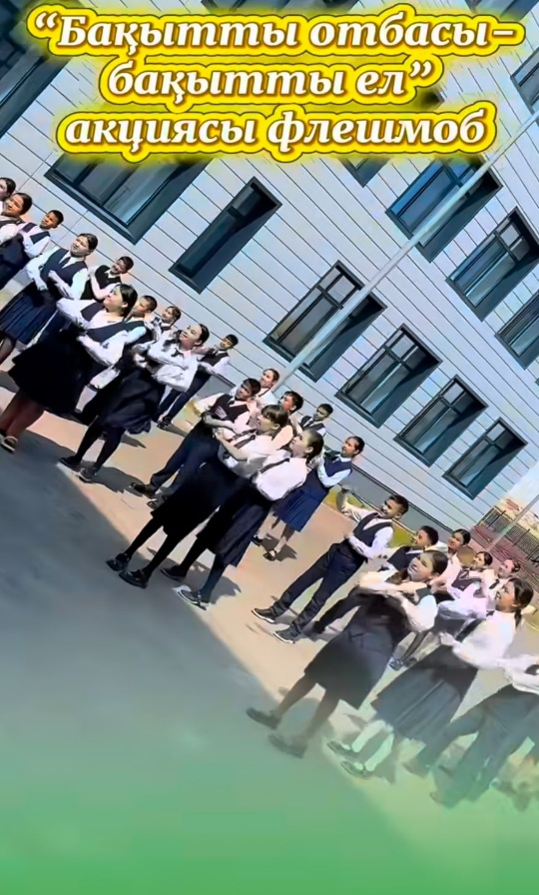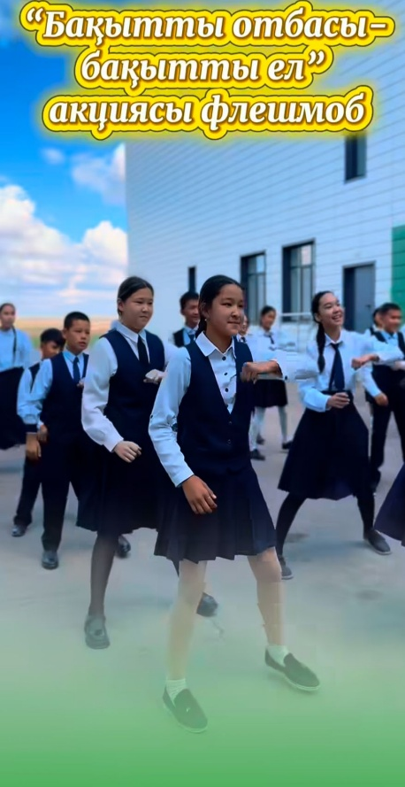

https://www.instagram.com/reel/DOXzY-IjCuu/?igsh=MWgwZTh1NWUzMzdlNw==

2025ж

